# 百度爱采购会员数据调用

1. 需单独写接口api；
2. 确保运行顺畅且正常；
3. 调用明细：

3.1、店铺评分

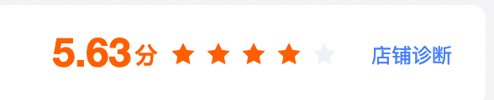

3.2、智慧商机数据

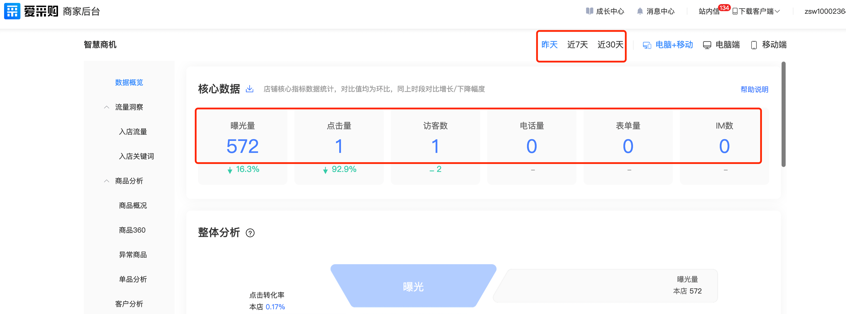

红框框选数据

3.3、商品数据

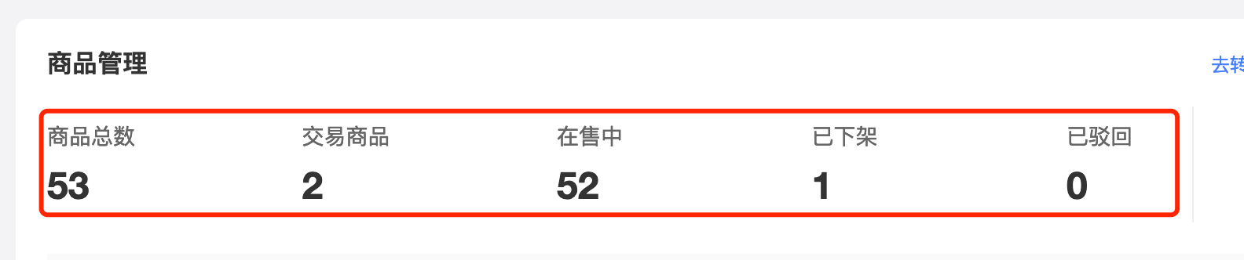

红框框选数据

b2bwork.baidu.com  
zsw100023649 Mts77066.